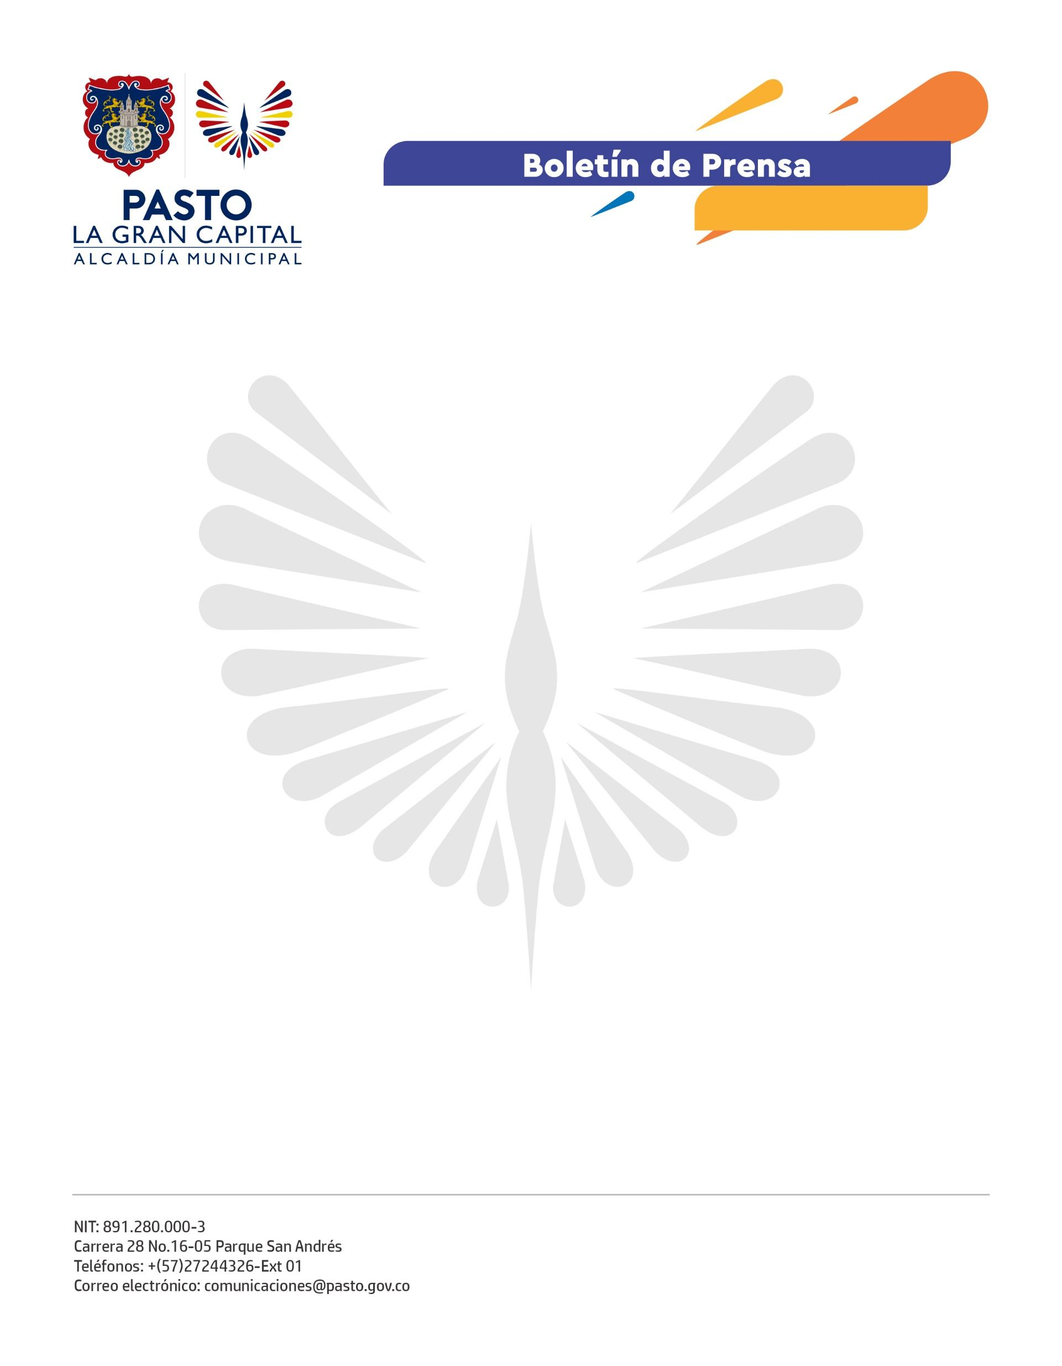
No. 046
31 de enero de 2022

PASTO LOGRA COBERTURA DE VACUNACIÓN CONTRA COVID-19 DEL 90% EN PRIMERAS DOSIS Y DEL 71% CON ESQUEMA COMPLETO

Gracias a la respuesta positiva de la ciudadanía, Pasto logró la cobertura en vacunación contra covid-19 del 90% en primeras dosis y 71% en segundas dosis, lo que aporta a la consecución de inmunidad colectiva y permite al municipio ingresar al ciclo 3, para el desarrollo de actividades económicas y sociales.

De esta manera, alcanza un índice de resiliencia epidemiológica del 0.75 mientras que la ocupación total de Unidades de Cuidados Intensivos (UCI) en el municipio se encuentra en el 77.5%, mientras que el departamento de Nariño se encuentra en un 64.21%; sin embargo, cabe aclarar que la capital es receptora de casos de los municipios del departamento que no cuentan con capacidad resolutiva en estas unidades.

El Ministerio de Salud y Protección Social ha expresado que en el ciclo 3, se pueden realizar eventos de carácter público o privado como conciertos, eventos masivos deportivos, discotecas y lugares de baile, siempre y cuando se mantenga el distanciamiento físico de un metro y se respete el aforo máximo de 75% de la capacidad de la infraestructura del lugar.

Este logro en la vacunación, demuestra el esfuerzo y el trabajo coordinado entre la Administración Municipal, a través de la Secretaría de Salud, el Ministerio de Salud, el Instituto Departamental de Salud, las empresas aseguradoras de planes de beneficios y los prestadores de salud con puntos de vacunación, para mitigar el impacto de la pandemia por covid-19 y continuar con la reactivación económica y segura del territorio.

Con corte a 29 de enero de 2022, Pasto alcanzó un número total de dosis aplicadas de 636.611 a población DANE apta para recibir la vacuna, 352.386 personas con primeras dosis y dosis única, lo que corresponde al 90% y 277.773 personas con segundas dosis, que corresponden al 71% de la población. Esto confirma que se han alcanzado metas que fortalecen acciones encaminadas a la prevención del covid-19.

El secretario de Salud, Javier Andrés Ruano González, agradeció a la Presidencia de la República y al Ministerio de Salud, por contribuir a la intensificación del Plan Nacional de Vacunación en Pasto y aportar los biológicos que se han requerido. Además, destacó el esfuerzo de los actores del sistema de salud del orden territorial y nacional y exhortó a la comunidad en general a no bajar la guardia en la prevención, a fortalecer el autocuidado y a cuidarse para cuidar a los demás.

